96 – 100 Skierniewice, Balcerów 42G

Egz. nr ………….

Stadium: Program Funkcjonalno-Użytkowy

Nazwa zadania: Budowa aktywnych przejść dla pieszych na terenie Gminy Wiskitki

Gmina: Wiskitki

Kategoria obiektów
budowlanych: XXV

Inwestor: Gmina Wiskitki
ul. Kościuszki 1, 96-315 Wiskitki

Nazwy i kody CPV:
71 24 20 00-6 – Przygotowanie przedsięwzięcia i projektu, oszacowanie kosztów
45 11 13 00-1 – Roboty rozbiórkowe
45 23 32 20-7 – Roboty w zakresie nawierzchni dróg
45.23.32.94-6 – Instalowanie sygnalizacji drogowej
71.32.00.00-7 –Usługi inżynieryjne w zakresie projektowania
45.23.32.22-1 – Roboty w zakresie układania chodników i asfaltowania

Opracował:

mgr inż. Artur Kowalski

Skierniewice, kwiecień 2021 r.

Spis zawartości:

- Opis przedmiotu zamówienia
- Wymagania Zamawiającego w stosunku do przedmiotu zamówienia
- Przepisy prawne
- Szacunkowe zestawienie robót do wykonania

Opis przedmiotu zamówienia

W ramach zadania pn.: „Budowa aktywnych przejść dla pieszych na terenie Gminy Wiskitki” należy zaprojektować tzw. Aktywne przejścia dla pieszych odpowiednio doświetlone oraz wyposażone w sygnalizację świetlną lub aktywny znak D-6 z panelem solarnym informujący o przejściu dla pieszych.

Zakres opracowania obejmuje wykonanie 4 aktywnych przejść dla pieszych, podzielonych na dwa rodzaje:

- Z sygnalizacją świetlną wzbudzaną.
- Zadanie nr 1: Przejście dla pieszych w ciągu drogi krajowej nr 50 przed miejscowością Stare Kozłowice
- Zadanie nr 2: Przejście dla pieszych w ciągu drogi krajowej nr 50 w miejscowości Stare Kozłowice
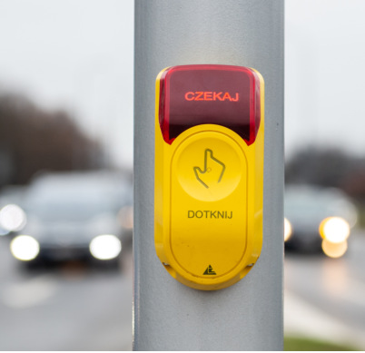
Rys. 1. Przykładowa ilustracja przycisku do wzbudzania
sygnalizacji świetlnej na przejściu dla pieszych

- Z aktywnym znak D-6 i panelem solarnym informującym o przejściu dla pieszych
- Zadanie nr 3: Przejście dla pieszych w ciągu drogi krajowej nr 50 na ul. Guzowskiej przy cmentarzu w Wiskitkach
- Zadanie nr 4: Przejście dla pieszych w ciągu drogi krajowej nr 50 na ul. Żyrardowskiej przy stadionie piłkarskim w Wiskitkach

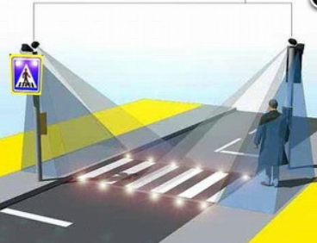

Rys. 2. Przykładowa ilustracja aktywnej informacji o przejściu dla pieszych

W ranach opracowania należy wykonać projekt zmiany stałej organizacji ruchu wraz z programem sygnalizacji świetlnej oraz wykonać projekt wykonawczy doświetlenia skrzyżowania i sygnalizacji świetlnej/oznakowania aktywnego w postaci znaku D-6 zasilanym panelem solarnym. Po sporządzeniu i zatwierdzeniu dokumentacji w miejscu istniejących przejść dla pieszych należy wbudować elementy aktywne takie jak: oświetlenie, odpowiednie oznakowanie poziome, aktywne znaki D-6 lub sygnalizację świetlną.

- Lokalizacja oraz stan istniejących przejść dla pieszych:

- Przejścia dla pieszych na których zaplanowano wykonanie sygnalizacji świetlnej wzbudzanej:

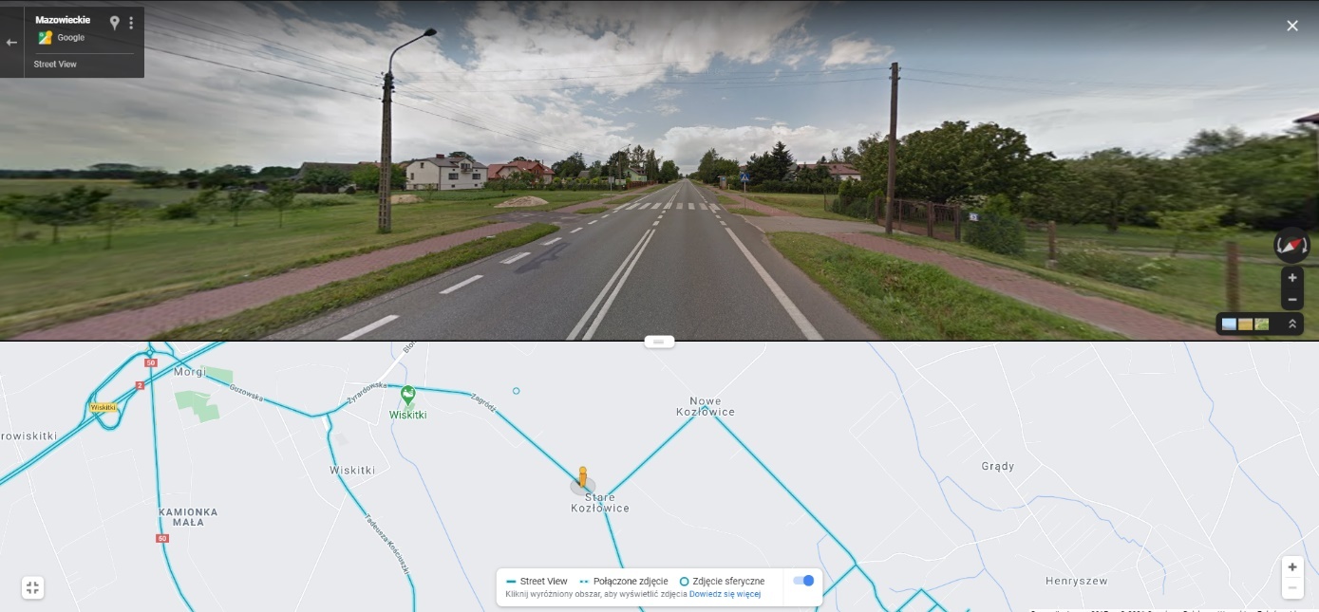
Zadanie nr 1: Przejście dla pieszych w ciągu drogi krajowej nr 50
przed miejscowością Stare Kozłowice

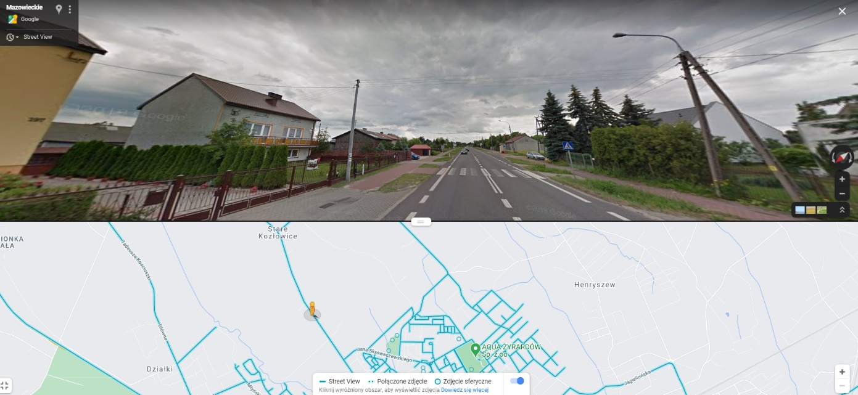
Zadanie nr 2: Przejście dla pieszych w ciągu drogi krajowej nr 50
w miejscowości Stare Kozłowice

- Przejścia dla pieszych na których zaplanowano wykonanie aktywnych znaków D-6 z panelem solarnym

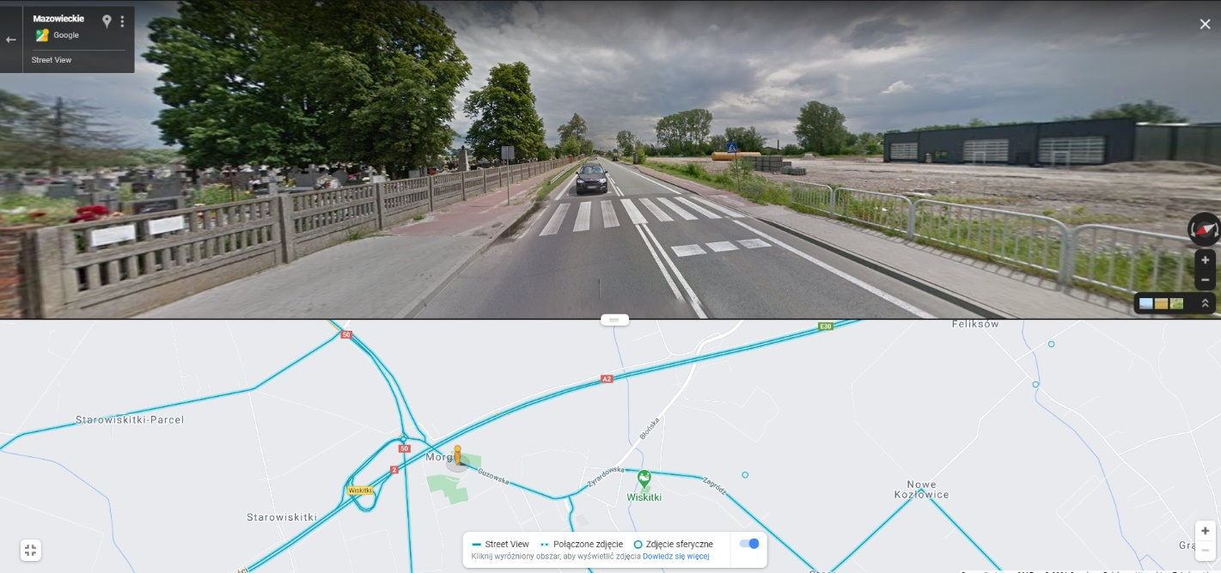

Zadanie nr 3: Przejście dla pieszych w ciągu drogi krajowej nr 50
na ul. Guzowskiej przy cmentarzu w Wiskitkach

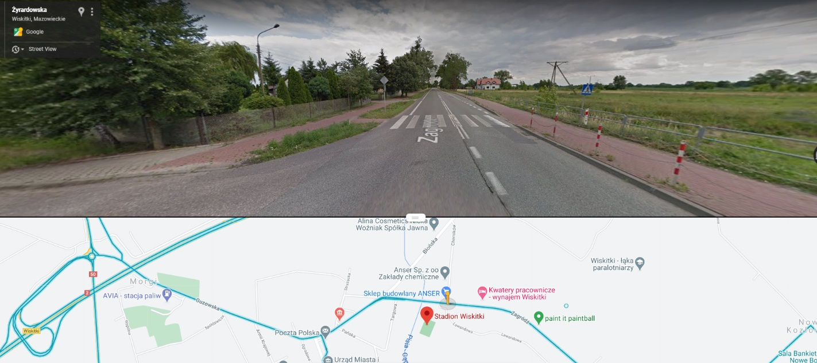

Zadanie nr 4: Przejście dla pieszych w ciągu drogi krajowej nr 50 na ul. Żyrardowskiej przy stadionie piłkarskim w Wiskitkach

2. Zakres prac projektowych:

    - wykonanie pomiarów ruchu niezbędnych do prawidłowego zaprojektowania programów sygnalizacji i obliczeń przepustowości;
    - opracowanie projektu docelowej organizacji ruchu dla przedmiotowej sygnalizacji oraz zmian w oznakowaniu pionowym i poziomym zgodnie z przepisami rozporządzenia Ministra Infrastruktury z dnia 3 lipca 2003 r. „w sprawie szczegółowych warunków technicznych dla znaków i sygnałów drogowych oraz urządzeń bezpieczeństwa ruchu drogowego i warunków ich umieszczania na drogach”.
    - opracowanie projektu wykonawczego sygnalizacji świetlnej / aktywnych znaków D-6 – część elektryczna i konstrukcyjna;
    - opracowanie projektu wykonawczego dodatkowego oświetlenia przejścia dla pieszych – część elektryczna i konstrukcyjna;
    - opracowanie projektu tymczasowej organizacji ruchu na czas robót związanych z wykonaniem zadania;
    - uzyskanie niezbędnych warunków, opinii i uzgodnień dokumentacji projektowej.

Zakres robót drogowych:

    - wykonanie nawierzchni chodnika, na długości przejść dla pieszych z kostki z wypustkami (tzw. dotykowe) o szerokości 40 cm, pozwalającej na zlokalizowanie zejścia na jezdnię osobom niedowidzącym
    - przełożenie nawierzchni chodnika w celu ułożenia kabli, wybudowania sygnalizacji świetlnej/ aktywnego znaku D-6 oraz wykonanie słupów oświetleniowych;
    - wykonanie oznakowania pionowego i poziomego;

Budowa sygnalizacji:
    - budowa sterownika sygnalizacji świetlnej;
    - budowa kanalizacji kablowej;
    - demontaż istniejącego znaku D-6 na wysięgniku
    - posadowienie masztów i wysięgników
    - ustawienie szafki sterownika;
    - montaż sygnalizatorów dla grup kołowych, autobusów i pieszych
    - montaż sygnalizatorów akustycznych;
    - montaż przycisków dla pieszych;
    - montaż pętli indukcyjnych;
    - podłączenie zasilania sygnalizacji świetlnej do istniejącej szafki;
    - odtworzenie chodników po robotach montażowych;
    - badania, pomiary i inwentaryzacja powykonawcza;
    - deklaracje zgodności, aprobaty techniczne na budowane elementy.
    - w terminie 30 dni od dnia uruchomienia sygnalizacji należy dokonać sprawdzenia jej działania i ewentualnie dokonać zmian w programie i sterowaniu
    - Wykonawca będzie zobowiązany do podłączenia sterownika do systemu monitoringu i pokrycia kosztów konfiguracji systemu.

Program funkcjonalno-użytkowy określa wymagania dotyczące zaprojektowania, realizacji, odbioru i przekazania w użytkowanie wszystkich elementów wykonywanego obiektu. Wykonawca podejmujący się realizacji przedmiotu zamówienia zobowiązany będzie do:
    - dokonania wizji w terenie, celem rozpoznania przedmiotu zamówienia;
    - uzyskania zatwierdzenia projektu tymczasowej i stałej organizacji ruchu dla przedmiotowej sygnalizacji oraz zmian w oznakowaniu pionowym i poziomym;
    - uzgodnienie projektu wykonawczego sygnalizacji świetlnej (część elektryczna i konstrukcyjna);
    - zrealizowania robót w oparciu o opracowane uzgodnione i zatwierdzone projekty wykonawcze;
    - przygotowanie rozliczenia końcowego robót;
    - sprawowanie nadzoru autorskiego nad realizowanymi robotami ze strony Projektanta i Wykonawcy;
    - przekazanie zrealizowanych obiektów Zamawiającemu;
    - sporządzanie inwentaryzacji geodezyjnej powykonawczej.
    - sporządzenie dokumentacji powykonawczej z uwzględnieniem zmian i korekt wprowadzonych w czasie trwania robót.

Opracowanie dokumentacji technicznych, wykonanie robót budowlanych i oddanie do użytku zamówienia musi być zrealizowane zgodnie z przepisami ustawy Prawo Budowlane. Wykonanie i oddanie do użytku musi również być zgodne ze wszystkimi aktami prawnymi właściwymi w przedmiocie zamówienia, z przepisami technicznobudowlanymi, obowiązującymi polskimi normami, wytycznymi oraz zasadami najnowszych rozwiązań technicznych. Realizacja przedmiotowego zakresu robót powinna być wykonana przez Wykonawcę posiadającego stosowne doświadczenie i potencjał wykonawczy określony w Instrukcji dla oferentów oraz przez osoby o odpowiednich kwalifikacjach zawodowych i doświadczeniu zawodowym.

Szczegółowe właściwości funkcjonalno-użytkowe:
Sygnalizacja pracować powinna jako akomodacyjna acykliczna realizując diagramy sterowania grupowego w zależności od zakresu wzbudzeń systemów detekcji. Oprogramowanie powinno umożliwiać generowanie programów sygnalizacji w oparciu o zgłoszenia nadchodzące z systemu detekcji. Podstawowym stanem przy braku zgłoszeń powinien być stan „zielone na kierunku głównym”. Wyjście ze stanu podstawowego i załączenie światła zielonego w grupie powinno następować w chwili zarejestrowania zgłoszenia od detektora przypisanego do tej grupy.

Sygnalizacja powinna zostać wyposażona w następujące systemy detekcji:
- dla pojazdów – układ pętli indukcyjnych o funkcji żądania lub wydłużenia światła zielonego
- dla pieszych przyciski zgłoszeniowe na przejściu przez jezdnię

Pętle indukcyjne umieszczone w nawierzchni w obu kierunkach drogi .

- Pętla krótka ukośna – nr 1 pierwsza od linii zatrzymania – żądanie światła zielonego, żądanie wydłużenia światła zielonego w przedziale G min-max w oparciu o badanie odstępów pomiędzy pojazdami znajdującymi się pomiędzy pętlą nr 2 i linią zatrzymania
- Pętla długa – nr 2 (środkowa) – żądanie światła zielonego, żądanie wydłużenia światła zielonego w przedziale G min-max w oparciu o badanie odstępów pomiędzy pojazdami znajdującymi się pomiędzy pętlą nr 2 i linią zatrzymania
- Pętla krótka – nr 3 (najdalsza od linii zatrzymania) – żądanie wydłużenia światła zielonego w oparciu o badanie natężenia ruchu
Wzbudzenie pętli nr 1 powodować powinno żądanie otwarcia grupy przez sterownik. Po otwarciu grupy sterownik powinien badać zajętość pasa ruchu poprzez pętle nr 2 i 3. Wydłużenie otwarcia grupy powinno następować poprzez detekcję pętli nr 3. Brak wzbudzeń tej pętli przez czas ustalonego opóźnienia powinien powodować podjęcie decyzji przez sterownik o zamknięciu grupy. Następnie sterownik powinien badać zajętość pętli nr 2. Brak jej wzbudzeń przez czas opóźnienia powinien powodować podjęcie dalszego sprawdzania wlotu. Brak wzbudzeń pętli nr 1 przez czas opóźnienia powodować powinien definitywne zamknięcie wlotu i otwarcie kolejne grupy.
Przyciski dla pieszych zlokalizowane na masztach powinny mieć za zadanie przekazywać żądanie światła zielonego do sterownika.

W porze nocnej (od godz. 23:00 do godz. 5:00) zastosować pracę sygnalizacji w trybie „żółte pulsacyjne”.

Wymagania Zamawiającego w stosunku do przedmiotu zamówienia

  - Wymagania Ogólne

Prace budowlane powinny być realizowane w oparciu o uzgodnione i zatwierdzone projekty, które zostaną przekazane Zamawiającemu:
- branża elektryczna i konstrukcyjna – 4 egz.
- branża inżynierii ruchu - 4 egz.

Ponadto Zamawiającemu należy przekazać wersje elektroniczne wykonanych projektów:
- rysunki powinny być zapisane w formacie *.dwg
- wszystkie materiały tekstowe oraz zestawienia tabelaryczne należy zapisać w postaci plików MS Word lub MS Excel;
- całość opracowania należy dodatkowo zapisać w formacie *.pdf.

Zamawiający wymaga, aby roboty budowlane były prowadzone w sposób powodujący jak najmniejsze utrudnienia w funkcjonowaniu ruchu drogowego i pieszego. W czasie wykonywania robót należy zapewnić przejezdność oraz bezpieczeństwo ruchu.
Teren przewidziany pod prace jest udostępniony Wykonawcy na podstawie protokołu przekazania terenu. Z uwagi na charakter robót nie wymaga się specjalistycznego przygotowania terenu i tworzenia zaplecza budowy. Miejsce składowania ziemi z wykopów i inne szczegółowe uwarunkowania wykonania robót Wykonawca uzgodni z Zamawiającym.
Zamawiający wymaga wykonania projektów i robót w taki sposób, aby spełnić wymagania Polskich Norm oraz specyfikacji wykonania i odbioru robót.
Wykonawca będzie zobowiązany do przyjęcia odpowiedzialności od następstw i za wyniki działalności w zakresie:
- organizacji robót budowlanych;
- zabezpieczenia interesów osób trzecich;
- ochrony środowiska;
- warunków bezpieczeństwa pracy (BIOZ);
- warunków bezpieczeństwa ruchu drogowego;
- zabezpieczenia terenu robót od następstw związanych z budową.

Wyroby budowlane stosowane w trakcie wykonywania robót budowlanych, mają spełniać wymagania polskich przepisów, a Wykonawca będzie posiadał dokumenty potwierdzające, że zostały one wprowadzone do obrotu zgodnie z regulacjami ustawy o wyrobach budowlanych i posiadają wymagane parametry.
Zamawiający przewiduje bieżącą kontrolę wykonywanych robót budowlanych. Kontroli Zamawiającego będą w szczególności poddane:
- rozwiązania projektowe zawarte w projekcie wykonawczym przed ich skierowaniem do realizacji robót budowlanych – w aspekcie ich zgodności z programem funkcjonalno- użytkowym oraz warunkami umowy;
- stosowane gotowe wyroby budowlane – w odniesieniu do dokumentów potwierdzających ich dopuszczenie do obrotu oraz zgodności parametrów z danymi zawartymi w specyfikacjach technicznych;
- sposób wykonania robót budowlanych - w aspekcie zgodności wykonania z projektem wykonawczym i specyfikacjami technicznymi.

Sprawdzeniu i kontroli będą podlegały:
- użyte wyroby budowlane i uzyskane w wyniku robót budowlanych elementy obiektu w odniesieniu do ich parametrów oraz ich zgodności z dokumentami budowy;
- jakość wykonania robót i dokładność montażu;
- prawidłowość funkcjonowania zamontowanych urządzeń i wyposażenia;

Zamawiający ustala następujące rodzaje odbiorów:
- odbiór dokumentacji projektowej
- odbiór robót zanikających i ulegających zakryciu;
- odbiór częściowy;
- odbiór ostateczny; odbiory pogwarancyjny.

Szczegółowe rozwiązania projektowe wpływające na zwiększenie zakresu i ilości robót stanowią ryzyko Wykonawcy i nie będą traktowane jako roboty dodatkowe (podane w niniejszym programie funkcjonalno-użytkowym ilości planowanych robót mogą ulec zmianie po opracowaniu dokumentacji projektowej).

  - Wymagania szczegółowe:

  - W zakresie wykonania robót związanych z budową sygnalizacji świetlnej
- Sygnalizatory powinny być umieszczone przy krawędzi drogi na konstrukcjach bramowych lub wysięgnikach. Słupki i konstrukcje ocynkowane ogniowo i pomalowane dwukrotnie farbą ochronną,
- Sterowniki należy wykonać zgodnie z STWIORB „Wymiana sterowników sygnalizacji świetlnej w celu dostosowania do wymogów rozporządzenia Dz. U. 2003.2181.221
– GDDKiA sierpień 2007,
- Lampy sygnalizacyjne Ø300 kołowe, Ø200 dla pieszych, Ø300 dla autobusów. Wszystkie źródła światła typu Lumiled 42V z ograniczeniem mocy, sterowanym czujnikiem zmierzchowym lub zegarem sterownika.
- Przyciski dla pieszych z potwierdzeniem przyjęcia zgłoszenia przez sterownik oraz z odliczaniem czasu do zapalenia się sygnału zielonego poprzez wygaszanie diod na obwiedni przycisku - sterowane przez sterownik,
- Sygnalizacje dźwiękowe dla osób niedowidzących.

2.2. W zakresie oznakowania pionowego i poziomego

Przewiduje się wykonanie oznakowania poziomego m.in. w następującym zakresie:
- usunięcie istniejącego oznakowania poziomego – zmiany w oznakowaniu zgodnie z zatwierdzonym projektem stałej organizacji ruchu;
- wykonanie oznakowania przejść dla pieszych o szerokości 4,0 m w postaci linii P-10 – zgodnie z zatwierdzonym projektem stałej organizacji ruchu;
- wykonanie linii P-14 w celu wyznaczenia miejsca zatrzymania się pojazdów przed sygnalizatorami oraz przejściem dla pieszych – zgodnie z zatwierdzonym projektem stałej organizacji ruchu;
- dostosowanie linii krawędziowych i segregacyjnych – zgodnie z zatwierdzonym projektem stałej organizacji ruchu;

Przewiduje się wykonanie oznakowania pionowego m.in. w następującym zakresie:
  - przestawienia istniejących znaków pionowych, których lokalizacja może ulec zmianie, znaki D-6 należy umieścić na wspornikach na słupach sygnalizatorów , obok lamp sygnalizacyjnych,
  - ustawienia znaków A-29 z lampami wcześnie ostrzegającymi oraz tabliczkami T-1 500 m z kierunku Konina oraz 200 m z kierunku Turku.

  - W zakresie chodników
- Rozbiórka i odtworzenie chodników;

Ostateczny zakres robót drogowych oraz wykonania oznakowania poziomego i pionowego ustalony zostanie po przedstawieniu opracowanego przez Wykonawcę projektu docelowej organizacji ruchu.
Oznakowanie poziome należy wykonać jako odblaskowe grubowarstwowe chemoutwardzalne gładkie zgodnie z rozporządzeniem Ministra Infrastruktury z dnia 3 lipca 2003 r. w sprawie szczegółowych warunków technicznych dla znaków i sygnałów drogowych oraz urządzeń bezpieczeństwa ruchu drogowego i warunków ich umieszczania na drogach oraz „Warunkami technicznymi. Poziome oznakowanie dróg. POD-97, IBDiM, Zeszyt 55”, przy założeniu współczynnika odblasku min. 300 mcd/lx.
Wszystkie projektowane znaki drogowe pionowe należy zaprojektować i wykonać zgodnie z ww. rozporządzeniem w technologii folii odblaskowej II generacji oraz w grupie wielkości znaków średnich.

Przepisy prawne
Przedmiot zamówienia winien spełniać wymogi:
- Ustawy z dnia 7 lipca 1994 r. Prawo budowlane (Dz. U. z 2013 r., poz. 1409 z późn. zm.);
- Ustawy z dnia 21 marca 1985 r. o drogach publicznych (Dz. U. z 2013, poz. 260 z późn. zm.);
- Ustawy z dnia 20 czerwca 1997 r. Prawo o ruchu drogowym (Dz. U. z 2012 r.,poz. 1137 z późn. zm.);
- Rozporządzenie Ministra Transportu, Budownictwa i Gospodarki Morskiej z dnia 25 kwietnia 2012 w sprawie szczegółowego zakresu i formy projektu budowlanego (Dz. U. 2012 r., poz 462 z późn. zm.);
- Rozporządzenia Ministra Infrastruktury z dnia 18 maja 2004 r. w sprawie określania metod i podstaw sporządzania kosztorysu inwestorskiego, obliczania planowanych kosztów prac projektowych oraz planowanych kosztów robót budowlanych określonych w programie funkcjonalno-użytkowym (Dz. U. z 2004 r., Nr 130, poz. 1389 z późn. zm.);
- Rozporządzenia Ministra Infrastruktury z dnia 2 września 2004 r. w sprawie szczegółowego zakresu i formy dokumentacji projektowej, specyfikacji technicznych wykonania i odbioru robót budowlanych oraz programu funkcjonalno-użytkowego (Dz. U. z 2013 r., poz. 1129);
- Rozporządzenia Ministra Transportu i Gospodarki Morskiej z dnia 2 marca 1999 r. w sprawie warunków technicznych, jakim powinny odpowiadać drogi publiczne i ich usytuowanie (Dz. U. z 1999 r., Nr 43, poz. 430 z późn. zm.);
- Rozporządzenia Ministra Infrastruktury z dnia 3 lipca 2003 r. w sprawie szczegółowych warunków technicznych dla znaków i sygnałów drogowych oraz urządzeń bezpieczeństwa ruchu drogowego i warunków ich umieszczania na drogach (Dz. U. z 2003 r., Nr 220, poz. 2181 z późn. zm.);
- Rozporządzenie Ministra Infrastruktury z dnia 28 marca 2008r. zmieniające rozporządzenie w sprawie szczegółowych warunków technicznych dla znaków i sygnałów drogowych oraz urządzeń bezpieczeństwa ruchu drogowego i warunków ich umieszczania na drogach Dz. U. Nr 67 poz. 413 z dnia 23.04.2008r.
- Rozporządzenia Ministra Infrastruktury oraz Spraw Wewnętrznych i Administracji z dnia 31 lipca 2002 r. w sprawie znaków i sygnałów drogowych (Dz.U. z 2002 r., nr 170, poz. 1393 z późn. zm.);
- Rozporządzenia Ministra Infrastruktury z dnia 23 września 2003 r. w sprawie szczegółowych warunków zarządzania ruchem na drogach oraz wykonywania nadzoru nad tym zarządzaniem (Dz. U. z 2003 r., Nr 177, poz. 1729 z późn. zm.);

Szacunkowe zestawienie robót do wykonania

- Zestawienie dla pojedynczego przejścia dla pieszych na których zaplanowano wykonanie sygnalizacji świetlnej wzbudzanej:

 | L.p. |  |  | Wyszczególnienie zakresu |  |  | Jedn. miary |  |  | Ilość (liczba)
 |  |  |  | rzeczowego
 | 1 |  |  | 2 |  |  | 3 |  |  | 4
 | 1. |  |  | Roboty pomiarowe |  |  | km |  |  | 0,10
2. |  |  |  | Roboty rozbiórkowe |  |  | _{m}2 |  | 100
3. |  |  |  | Oznakowanie poziome |  |  | _{m}2 |  | 40
4. |  |  |  | Oznakowanie pionowe D-6 i A-29 |  |  | _{szt.} |  | 4
5. |  |  |  | Instalacja sygnalizacji świetlnej wraz z robotami towarzyszącymi |  |  | ₋ |  | 1 komplet
6. |  |  |  | Instalacja latarni doświetlających skrzyżowanie wraz z robotami towarzyszącymi |  |  | _{szt.} |  | 2
7. |  |  |  | Roboty odtworzeniowe |  |  | _{m}2 |  | 100

- Zestawienie dla pojedynczego przejścia dla pieszych na którym zaplanowano wykonanie aktywnych znaków D-6 z panelem solarnym

 | L.p. |  |  | Wyszczególnienie zakresu |  |  | Jedn. miary |  |  | Ilość (liczba)
 |  |  |  | rzeczowego
 | 1 |  |  | 2 |  |  | 3 |  |  | 4
 | 1. |  |  | Roboty pomiarowe |  |  | km |  |  | 0,10
2. |  |  |  | Roboty rozbiórkowe |  |  | _{m}2 |  | 100
3. |  |  |  | Oznakowanie poziome |  |  | _{m}2 |  | 40
4. |  |  |  | Oznakowanie pionowe D-6 z panelem solarnym |  |  | _{szt.} |  | 2
5. |  |  |  | Instalacja latarni doświetlających skrzyżowanie wraz z robotami towarzyszącymi |  |  | _{szt.} |  | 2
6. |  |  |  | Roboty odtworzeniowe |  |  | _{m}2 |  | 100

